Dziennik hodowli fasoli Autor:
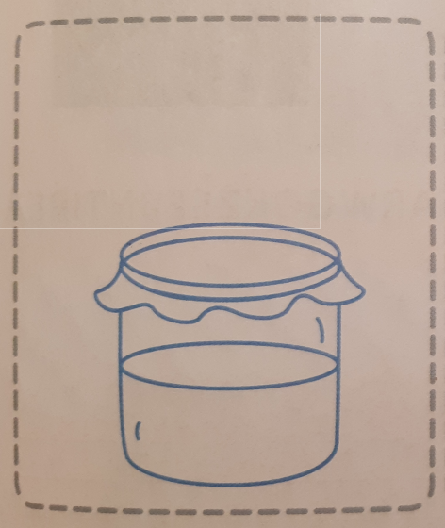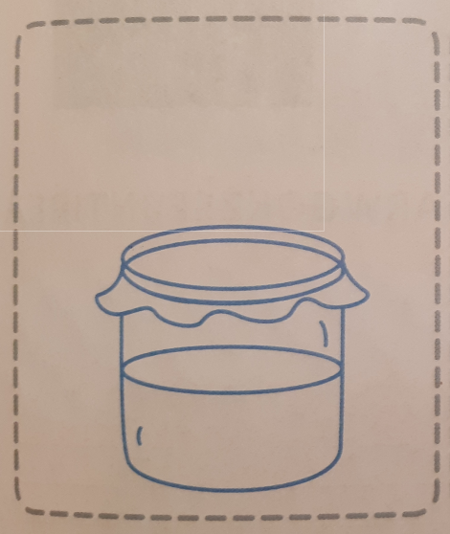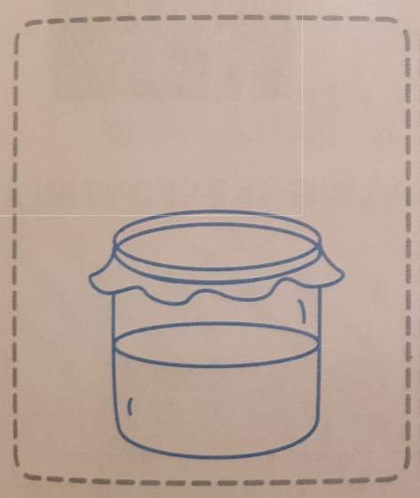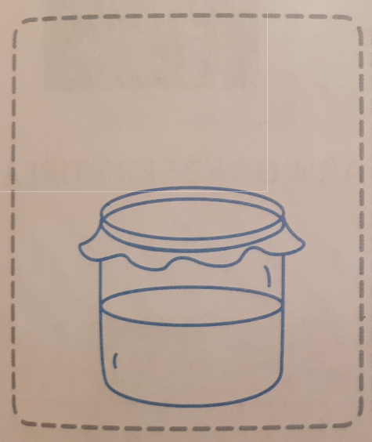
Data: Data: Data: Data: Data:
Dzień: Dzień: Dzień: Dzień: Dzień:
Obserwacje: ……… Obserwacje: ……… Obserwacje: ……… Obserwacje: ……… Obserwacje: ………
…………………… …………………… …………………… …………………… …………………….
…………………… …………………… …………………… ……………………. …………………….
…………………… …………………… …………………… …………………….. …………………….
…………………… …………………… …………………… ……………………… ……………………..
…………………… …………………… …………………… ……………………... ………………….....

